**学习评价**

1.小伟用彩纸折纸蜻蜓，每5张纸折一只，34张纸最多可以折几只？针对这种情况，恰当取近似数方法是（ ）。

A. 进一法 B. 去尾法 C. 四舍五入法 D.以上都可以

（答案：B）

2.赵老师家4个月共用水45吨，平均每月用水多少吨？（得数保留整数）针对这种情况，恰当的取近似数方法是（ ）。

A. 进一法 B. 去尾法 C. 四舍五入法 D.以上都可以

（答案：C）

3.工厂里有110吨煤，计划用载重2.3吨的小货车运走，全部运完需运多少车？针对这种情况，恰当的取近似数方法是（ ）。

A. 进一法 B. 去尾法 C. 四舍五入法 D.以上都可以

（答案：A）

4. 王阿姨用一根25米长的彩带捆礼盒，每个礼盒要用1.5米彩带，这些丝带最多可以捆礼盒（ ）。

A. 16个 B. 16.7个 C. 17个 D. 18个

（答案：A）

5. 果农要将680kg的葡萄装进纸箱运走，每个纸箱最多可以盛下15kg。需要纸箱（ ）。

A. 44个 B.45个 C. 45.3个 D. 46个

（答案：D）

6.妈妈要将2.5千克香油分装在一些玻璃瓶里。

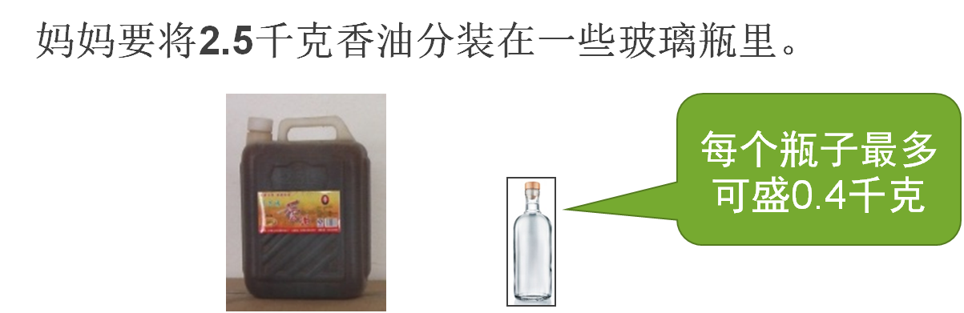

2.5÷0.4=6.25（个） 妈妈至少需要准备瓶子（ ）。

A. 6个 B. 6.25个 C. 6.3个 D. 7个

（答案：D）

7. 把540克饼干，分装在小饼干盒里，每个饼干盒可以装140克。根据以上信息，如果设计为去尾法解决的实际问题，该如何提出问题呢？ 正确的提问方式是（ ）

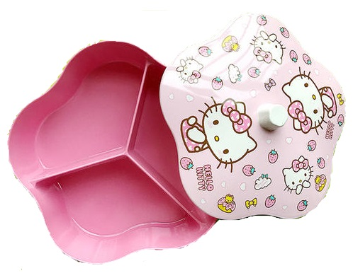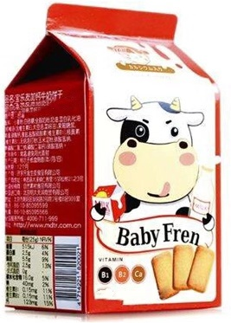

1. 全部分装完，至少需要多个饼干盒？ B. 可以装满多个饼干盒？

C．装满3个饼干盒后，还剩多少克饼干？ D. 以上都可以。 （答案：B）

8.一桶油重2.6千克，把它分装在小瓶中，每个小瓶最多装0.4千克，需要准备几个小瓶子?

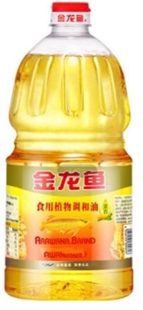

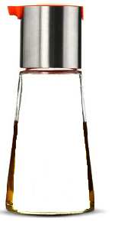

列式：2.6÷0.4=6.5（个）

几位同学在解决问题过程中有不同的理解，你认为理解正确的是（ ）

1. 小刚说：“需要准备6.5个小瓶。”
2. 小明说：“可以装满6个小瓶，还剩0.5千克油，需要7个小瓶。”
3. 小红说：“可以装满6个小瓶，还剩0.2千克油，需要7个小瓶。”
4. 小兰说：“可以装满7个小瓶，没有剩余。”

（答案：C）

9. 孙老师要用80元钱买一些文具作为奖品，他先花了45.6元买了8本相册，并准备用剩下的钱买一些笔，每支笔2.5元，还可以买多少支笔？班里同学在帮助孙老师解决这个问题时产生了不同的想法，你同意（ ）同学的想法。

A． B．

80-45.6=34.4≈35（元）

35÷2.5=14（支）

（80-45.6）÷2.5

=34.4÷2.5

=13.76

≈13（支）





80-45.6=34.4≈34（元）

34÷2.5=13.6（支）

（80-45.6）÷2.5

=34.4÷2.5

=13.76

≈14（支）

C． D.

（答案：B）

10. 幸福村在乡村改建过程中，需要将一堆沙子全部运走，选择载重量为8吨的卡车需要运7次。这堆沙子的重量不可能是（ ）

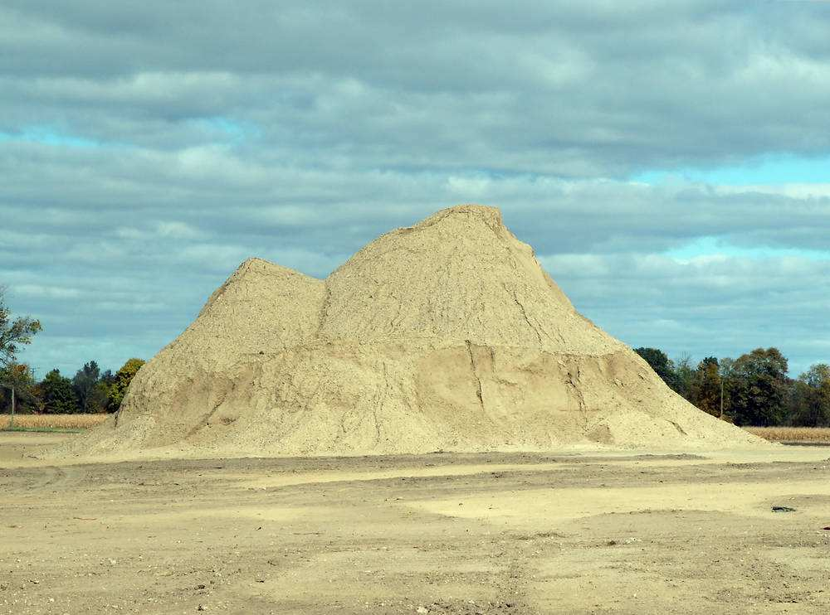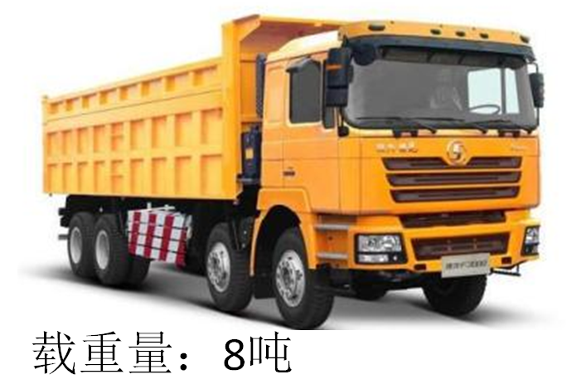

A. 50吨 B.54吨 C. 56吨 D. 59吨

（答案：D）